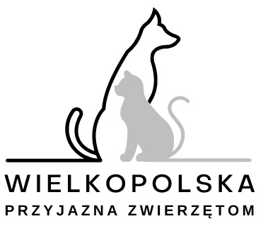
Mieścisko………………….

Burmistrz Mieściska
Plac Powstańców Wlkp. 13,
62-290 Mieścisko

WNIOSEK
o skierowanie na zabieg sterylizacji/kastracji wolno żyjących kotów w ramach zadania „Mieścisko pamięta o wolno żyjących zwierzętach”.

Imię i nazwisko opiekuna:
Adres zamieszkania:
Liczba kotów zgłoszonych do zabiegu:

kocur ………. kotka ……….
Informacje dodatkowe:

Deklaruję, że doprowadzę zwierzę do lecznicy wskazanej przez Urząd Miejski w Mieścisku, w której dokonany zostanie zabieg oraz odbiorę zwierzę z lecznicy, obejmę opieką po zabiegu, a następnie wypuszczę w miejsce bytowania.

……………………………………………………
(podpis)

Zadanie jest współfinansowane przez Samorząd Województwa Wielkopolskiego w ramach programu „Wielkopolska przyjazna zwierzętom
KLAUZULA INFORMACYJNA
Na podstawie art. 13 ust. 1 i 2 Rozporządzenia Parlamentu Europejskiego i Rady (UE) 2016/679 z dnia 27 kwietnia 2016 r. w sprawie ochrony osób fizycznych w związku z przetwarzaniem danych osobowych i w sprawie swobodnego przepływu takich danych oraz uchylenia dyrektywy 95/46/WE (Dz. U. UE. L. z 2016 r. Nr 119, s.1 ze zm.) - dalej: „RODO” informuję, że:
  - Administratorem Państwa danych jest Miasto i Gmina Mieścisko (adres: Plac Powstańców Wielkopolskich 13, 62-290 Mieścisko, telefon kontaktowy: 61 429 80 10
  - W sprawach z zakresu ochrony danych osobowych mogą Państwo kontaktować się z Inspektorem Ochrony Danych Panem Bogdanem Spętanym pod adresem e-mail: inspektor@cbi24.pl.
  - Państwa dane osobowe będą przetwarzane w celu uzyskania dofinansowania zabiegu kastracji lub sterylizacji psa/kota (art. 6 ust. 1 lit. c RODO).
  - Państwa dane osobowe będą przetwarzane przez okres niezbędny do realizacji ww. celu
z uwzględnieniem okresów przechowywania określonych w przepisach szczególnych,
w tym przepisów archiwalnych.
  - Państwa dane nie będą przetwarzane w sposób zautomatyzowany, w tym nie będą podlegać profilowaniu.
  - Państwa dane osobowe nie będą przekazywane poza Europejski Obszar Gospodarczy (obejmujący Unię Europejską, Norwegię, Liechtenstein i Islandię).
  - W związku z przetwarzaniem Państwa danych osobowych, przysługują Państwu następujące prawa:
- prawo dostępu do swoich danych oraz otrzymania ich kopii;
- prawo do sprostowania (poprawiania) swoich danych osobowych;
- prawo do ograniczenia przetwarzania danych osobowych;
- prawo wniesienia skargi do Prezesa Urzędu Ochrony Danych Osobowych
(ul. Stawki 2, 00-193 Warszawa), w sytuacji, gdy uzna Pani/Pan, że przetwarzanie danych osobowych narusza przepisy ogólnego rozporządzenia o ochronie danych osobowych (RODO);
  - Podanie przez Państwa danych osobowych jest obowiązkowe. Nieprzekazanie danych skutkować będzie brakiem realizacji celu, o którym mowa w punkcie 3.
  - Państwa dane mogą zostać przekazane podmiotom zewnętrznym na podstawie umowy powierzenia przetwarzania danych osobowych, a także podmiotom lub organom uprawnionym na podstawie przepisów prawa.

……………………………………………
data, czytelny podpis

